Тема: Поделки из бросового материала
Нужно любить то, что делаешь,
и тогда труд – даже самый грубый
– возвышается до творчества.
(Максим Горький.)
Введение
Хочется изготовить какую-нибудь поделку, но нет желания приобретать дорогостоящие материалы? Хотите подарить старым вещам вторую жизнь? Научитесь делать поделки из бросового материала. Что такое бросовый материал? Бросовый материал дает широкий простор для фантазии. Самое главное, он всегда под рукой! Для того чтобы сделать поделки из бросового материала, не придется отправляться в магазин или бродить по лесу. Всё необходимое можно легко найти в кладовой, гараже и даже в мусорной корзине!

Цель мастер-класса: Работа с необычными материалами не только разовьет фантазию, но и научит видеть новые стороны обычных вещей.
Задачи: - познакомить детей с приемами, помогающими в работе над поделкой.
-создать условия для плодотворного общения участников мастер-класса с целью развития творческого мышления, фантазии.
Материалы и инструменты для работы:
- клей, основа для поделки, ненужные мелочи, краска.
Структура мастер – класса:
1.Вступительная часть.
Объявление темы и цели мастер-класса. Содержание мастер-класса в целом и его отдельных составных частей.
2. Теоретическо - демонстрационная часть.
Основные этапы выполнения проекта.
3. Практическая часть.
Освоение приемов выполнения модуля в технике модульного оригами.
Изготовление рыбки в технике модульного оригами.
4. Рефлексия участников мастер-класса. Подведение итогов.
Ход мастер-класса.
Вступительная часть.
1.Организационный момент. Встреча и размещение участников. Подготовка к практической части мастер-класса.
2.Целевые установки. Содержание мастер-класса.
- Ребята ! Тема нашего мастер-класса сегодня – «Использование бросового материала в изготовление нашей поделки (вазы).
Мы научимся выполнять творческие проекты, научимся сами их создавать. Надеюсь, что сегодняшнее занятие поможет вам в этом.
2. Теоретически - демонстрационная часть.
Итак, мы начинаем. Алгоритм выполнения проекта включает в себя три этапа:
- поисково - конструкторский (или собственно проектировочный);
- технологический (этап реализации проекта);
- заключительный (презентация и практическое применение проекта).
Любое проектирование начинается с выбора темы проекта.
Это будет – изготовление декоративной вазы или подставки под карандаши.

Работа над проектом включает в себя решение ряда вопросов, сначала это делается мысленно, а потом практически, в материале. На этапе обдумывания будущего изделия, можно воспользоваться специальным приемом, называемым «звездочкой обдумывания». Давайте вместе составим нашу «звездочку обдумывания». В центре мы пишем объект, который решили сделать, в нашем случае это – декоративная вазочка. Вокруг записываем возможные решения возникающих вопросов, без которых невозможно изготовить изделие. Внешне это напоминает звезду с расходящимися во все стороны лучами. Такая запись решения взаимосвязанных вопросов помогает хорошо их обдумать, т.к., все они находятся перед глазами. Этот прием может быть применен и для решения отдельных частей вопросов.
Итак, ищем ответы на вопросы.
- Что мы будем делать? (вазу)
- Какова форма и размер изделия (конструкция)?
- Из каких материалов мы будем делать вазу?
- В какой технике выполнить изделие?
- Какие инструменты нам понадобятся?
- О чем необходимо помнить при работе с инструментами?
- Какова потребность в изделии (этот предмет для себя, для дома, для учреждения)?
- Основные затраты на изготовление изделия (стоимость)
- Основные этапы изготовления.
- Поиск информации (книги, интернет, консультация педагога, родители).
- Презентация (рассказ, буклет, выставка)
Дальше в соответствии с ответами нашей звездочки мы подбираем варианты идей. Их можно нарисовать самим, или взять готовые из интернета или книг. Рассмотрев достоинства и недостатки выбираем один вариант и составляем технологическую карту. Начинается технологический этап. Нам надо определить последовательность выполнения операций, иначе поделка может превратиться в брак.
Технологическая карта, это документ, в котором описан весь технологический процесс с указанием материалов, инструментов и графического рисунка.
После составления технологической карты идет процесс изготовления. Педагог проводит контроль соблюдения техники безопасности, качества выполняемой работы.
Заключительный этап включает в себя оценку качества выполненного изделия и его защиту (презентацию).
Значение данного мастер – класса для развития ребенка:
- учит детей различным приемам работы с различными материалами;
- знакомит детей с основными геометрическими понятиями;
- стимулирует развитие внимания, памяти, пространственного воображения;
- развивает мелкую моторику рук и глазомер;
- помогает формировать умение следовать устным инструкциям, читать и зарисовывать схемы изделий;
- развивает художественный вкус и творческие способности детей, активизирует их воображение и фантазию;
- способствует созданию игровых ситуаций, расширяет коммуникативные способности детей;
- совершенствует трудовые навыки, формирует культуру труда, учит аккуратности.
Ход мастер класса:
Изготовление декоративного изделия может проводиться в рамках урока технологии, либо как самостоятельный мастер-класс.
Этап №1
Составляем звездочку обдумывания.
Этап №2
Для начала нужно найти всякую мелочевку (игрушки, пуговицы, монетки и т.д.),
определиться с основой.
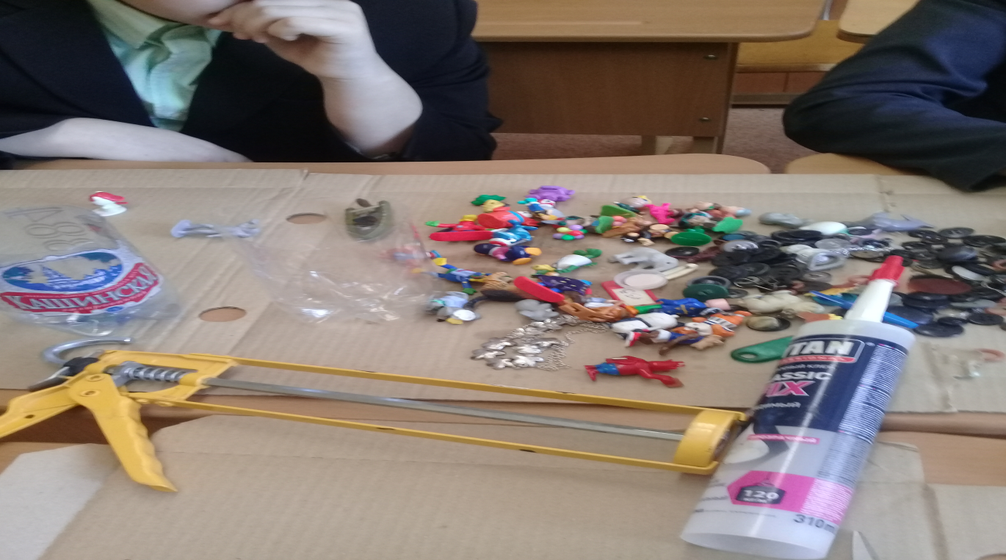

Этап №3
Теперь можно приступить к выбору нужных деталей декора.

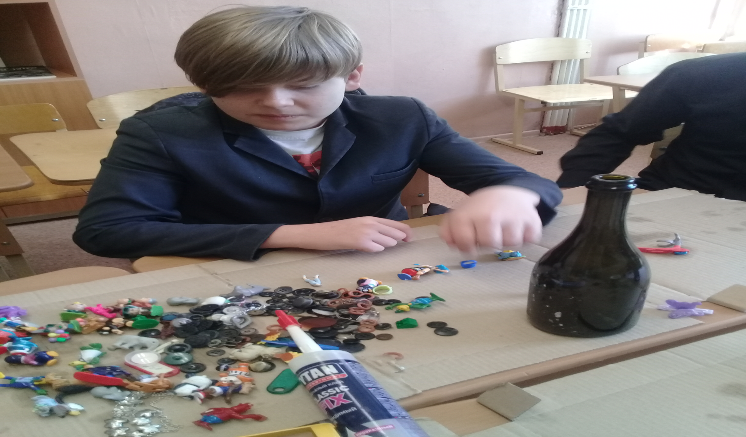

Этап №4
Приступаем к самому творческому моменту, оклейке изделия.

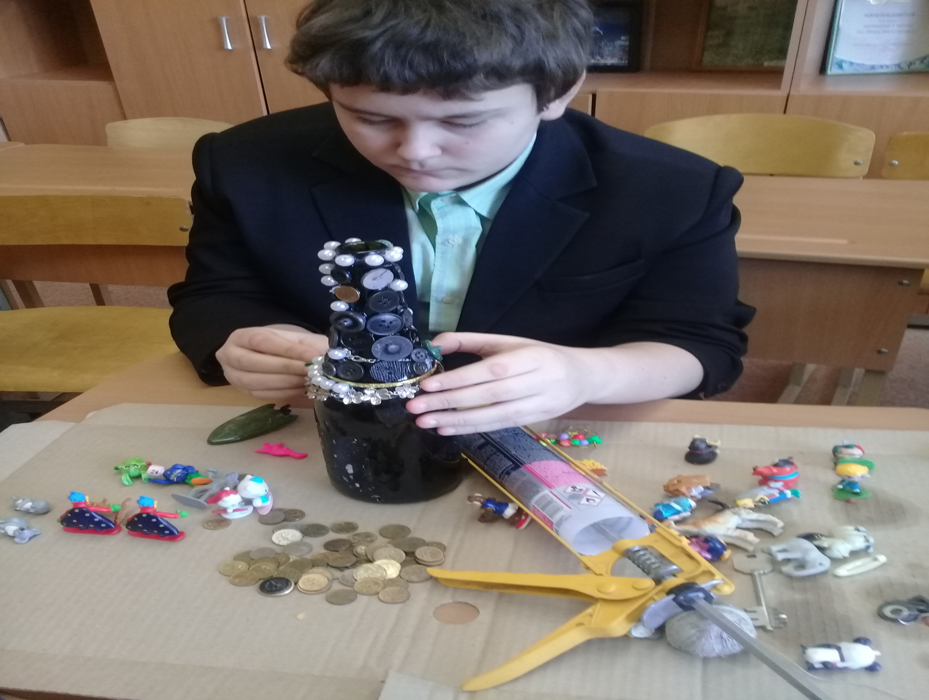

Изделие почти готово.

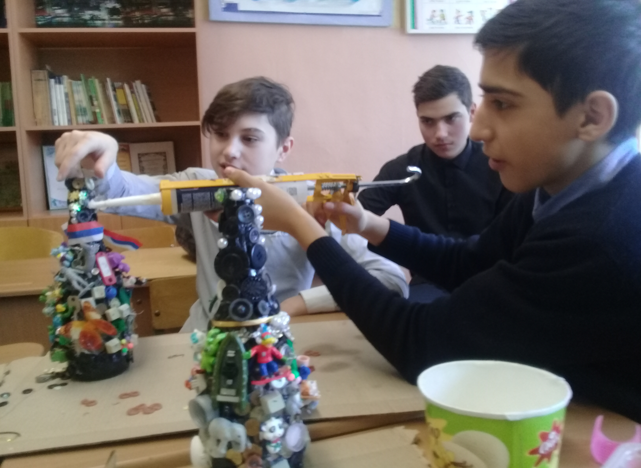

Этап № 5
После оклейки оставляем сушиться , в данном случае до следующего урока.

Этап № 6
Производим покраску готового изделия . (Используя аэрозольный баллончик с краской).
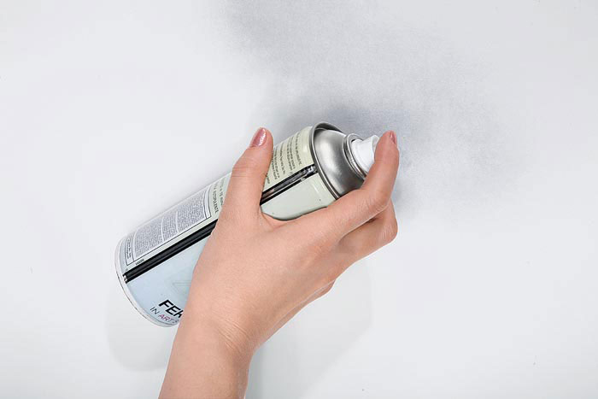

Этап №7
Наша подставка под карандаши и ваза готовы. Остается подождать, когда высохнет краска.
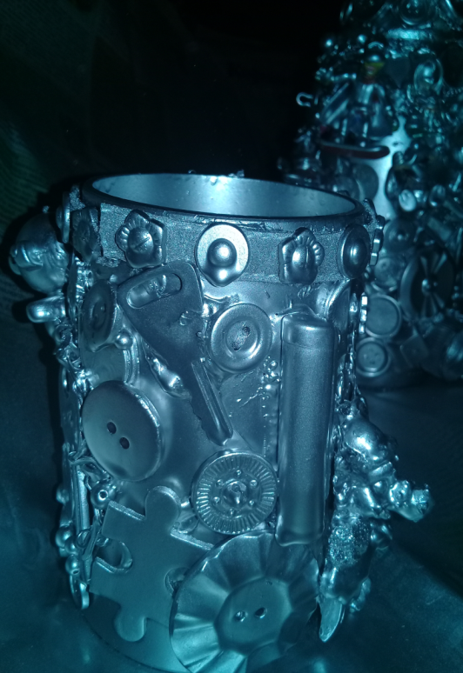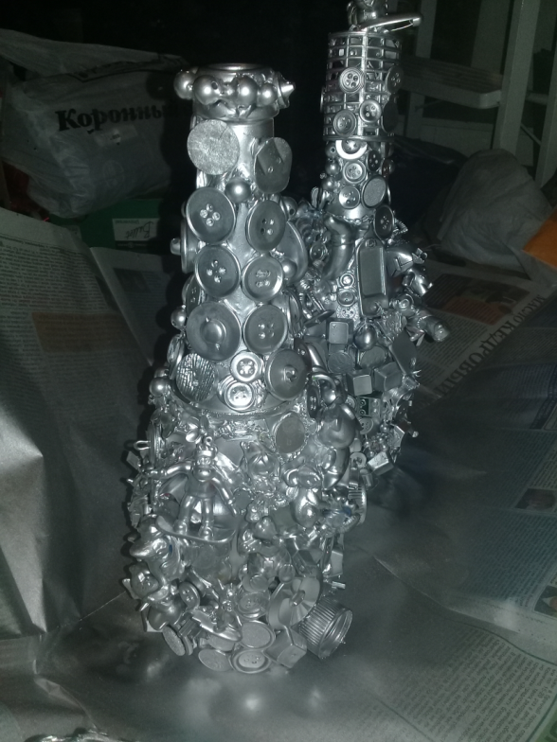
Вот такая красота у нас получилась….
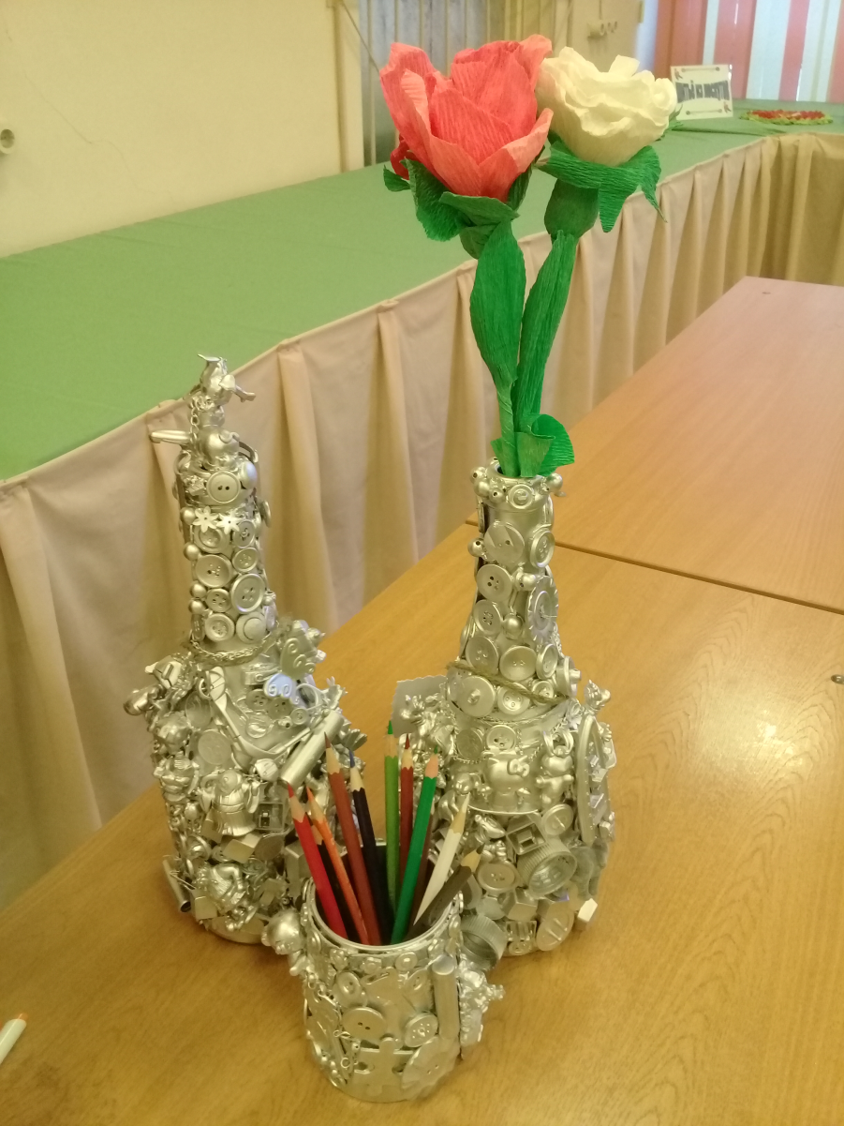
Творческих вам успехов и удачных идей!

